Erstellung einer Webkarte mit Swipe, Gitternetz und Koordinatenanzeige
- In QGIS wird ein Projekt mit allen benötigen Layern erstellt
- Mit dem QGIS Plugin QGIS2web wird eine OpenLayers Webkarte erzeugt.
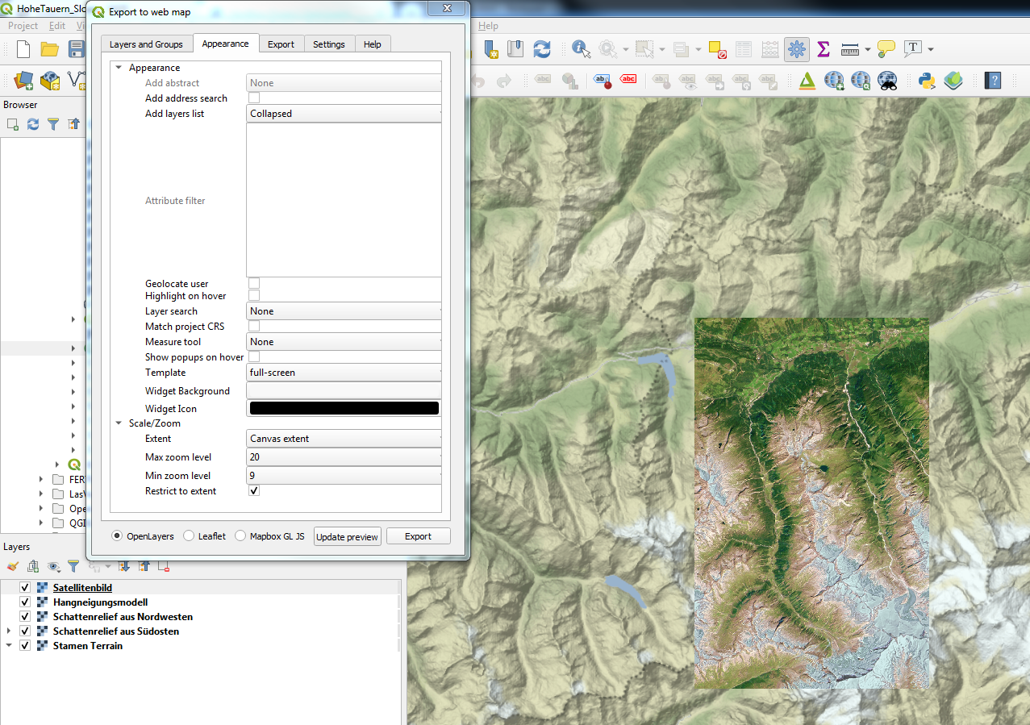
- Das QGIS Plugin QGIS2web fügt beim aktivieren der Option „Add layers list“ eine simple Auflistung aller in der Karte enthaltenen Layer hinzu. In diesem Beispiel wird dieser Layerswitch durch eine komplexere Layerlist ausgetauscht, welche zudem die Transapanrenz der Layer steuern kann und die Reihenfolge der Layer anpassen lässt. Dazu wird lediglich die verlinkung auf die Datei „resources/ol-layerswitcher.js“ gelöscht. Durch das Hinzufügen der „ol-ext“ Dateien wird die neue Version des Layerswitchers im Projekt erzeugt.
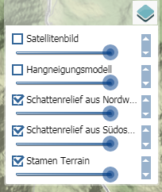
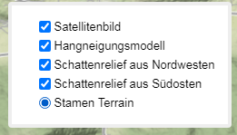

alternative

standard

- Die erzeugte Karte wird um einige Funktionen erweitert. Eine Swipe-Funktion ist in der Extension-Sammlung „ext-ol“ enthalten ( http://viglino.github.io/ol-ext/examples/storymap/map.control.timequake.html ) Die CSS- und JavaScript-Dateien des Plugins werden in der „index.html“ Datei des OpenLayers Projektes verlinkt.

- Als JavaScript-Code wird beispielsweise in der Datei „resources/qgis2web.js“ die Funktionalität des Swipes hinzugefügt. Die Variablennamen der benötigten Kartenlayer können in der Datei „layers/layers.js“ eingesehen werden. Durch das hinzufügen von nur 4 Zeilen ist die Swipe-Funktion in der Karte integriert.
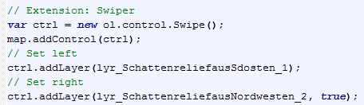
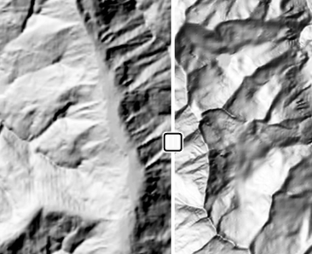

- Die Karte wird um ein Gitternetz erweitert. Das standardmäßige Gitternetz von OpenLayers kann derzeit lediglich in Projekten mit dem Koordinatensystem EPSG:4326 genutzt werden. Alternativ gibt es auch experimentelle Kartennetze für andere Projektionen als Plugin (https://viglino.github.io/ol-ext/examples/canvas/map.control.graticule.html)
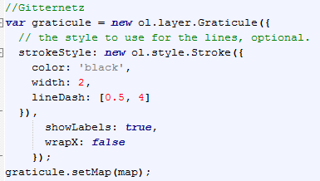
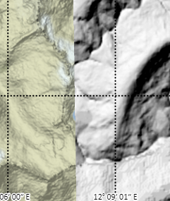
- Des Weiteren wurde eine Anzeige eingebaut, welche die aktuellen Koordinaten an der Stelle des Mauszeigers anzeigt, ebenso durch das Hinzufügen von nur wenigen Zeilen in die „resources/qgis2web.js“ Datei.
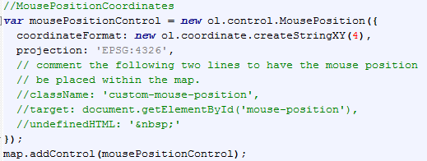
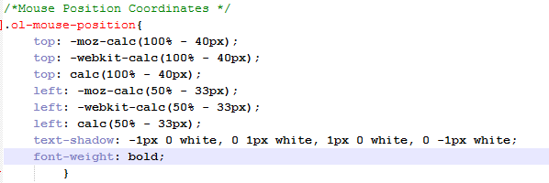
Zudem wird in der CSS-Datei „resources/qgis2web.css“ die Position und das Aussehen der Koordinatenanzeige angepasst.

